
АДМИНИСТРАЦИЯ
ВЕРХНЕКАМСКОГО МУНИЦИПАЛЬНОГО ОКРУГА
КИРОВСКОЙ ОБЛАСТИ
ПОСТАНОВЛЕНИЕ

29.06.2022 |  | № | 857
г. Кирс
Об утверждении границ санитарно-защитной зоны закрытого скотомогильника № 19

В соответствии с пунктом 5.5 Порядка ликвидации закрытых скотомогильников, расположенных на территории Кировской области, утверждённого постановлением Правительства Кировской области от 16.06.2014 № 267/413, администрация Верхнекамского муниципального округа ПОСТАНОВЛЯЕТ:
1. Утвердить схему расположения границы санитарно-защитной зоны закрытого скотомогильника № 19 (кадастровый номер 43:05:320711:110). Местоположение: Кировская область, Верхнекамский муниципальный округ в соответствии с картой (план) границы санитарно-защитной зоны закрытого скотомогильника № 19 (кадастровый номер 43:05:320711:110), согласно приложения.
2. Рекомендовать директору ООО «Землемер» Беляеву Валерию Александровичу передать сведения об установлении санитарно-защитной зоны закрытого скотомогильника № 19 (кадастровый номер 43:05:320711:110) в рамках информационного взаимодействия в Филиал ФГБУ «ФКП Россреестра» по Кировской области.
3. Настоящее постановление вступает в силу с момента подписания.
4. Опубликовать настоящее постановление в Информационном бюллетене органов местного самоуправления муниципального образования Верхнекамский муниципальный округ Кировской области.

Глава Верхнекамского

муниципального округа А.В. Олин
____________________________________________________________________

ПОдготовлено

Заведующий сектором развития

потребительского рынка, малого

предпринимательства и защиты

прав потребителей Е.Д. Горшкова

Согласовано

Заместитель главы администрации

муниципального округа по

финансово-экономической политике,

начальник финансового управления С.И. Логинова

Заведующий правового отдела Н.А. Шмигальская

Разослать: экономике - 3 экз.

Приложение

УТВЕРЖДЕНА

постановлением администрации
муниципального округа

от №

Схема расположения санитарно-защитной зоны закрытого скотомогильника № 19. Местоположение: Кировская область, Верхнекамский муниципальный округ
Площадь СЗЗ |  | 2 500 |  | м²
Обозначение характерных | Координаты, м
точек границ | X |  | Y
1 | 2 |  | 3
1 | 695 629,14 |  | 3 189 888,46
2 | 695 632,08 |  | 3 189 897,86
3 | 695 631,44 |  | 3 189 907,83
4 | 695 628,04 |  | 3 189 915,70
5 | 695 623,06 |  | 3 189 922,48
6 | 695 616,33 |  | 3 189 926,61
7 | 695 609,23 |  | 3 189 929,20
8 | 695 600,30 |  | 3 189 929,54
9 | 695 591,41 |  | 3 189 927,02
10 | 695 584,12 |  | 3 189 922,14
11 | 695 578,39 |  | 3 189 914,30
12 | 695 575,53 |  | 3 189 905,14
13 | 695 575,96 |  | 3 189 894,72
14 | 695 579,75 |  | 3 189 885,83
15 | 695 585,12 |  | 3 189 879,86
16 | 695 591,75 |  | 3 189 875,58
17 | 695 599,26 |  | 3 189 873,31
18 | 695 608,37 |  | 3 189 873,29
19 | 695 616,89 |  | 3 189 876,19
20 | 695 623,53 |  | 3 189 881,02
1 | 695 629,14 |  | 3 189 888,46

 |  |  |  | 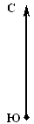 |  | 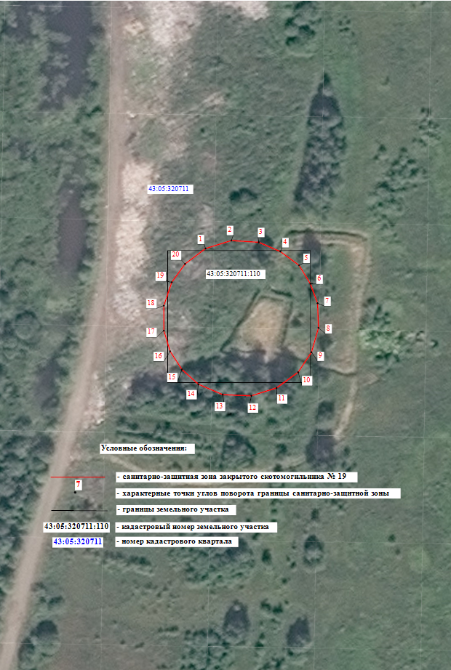
 |  |  | Масштаб 1:1 000

